# МІНІСТЕРСТВО ОСВІТИ І НАУКИ НАЦІОНАЛЬНИЙ УНІВЕРСИТЕТ «ЛЬВІВСЬКА ПОЛІТЕХНІКА»



## Лабораторна робота №10

## З дисципліни «Організація баз даних та знань»

***Виконав:***

*студент групи КН-210*

*Черещук Любомир*

***Перевірив:***

*Кандидат тех. наук, ст. викладач Мельникова Н. І.*

Львів – 2020

**Мета роботи:** Навчитися розробляти та виконувати збережені процедури та функції у MySQL.

**теоретичні відомості**

Більшість СУБД підтримують використання збережених послідовностей команд для виконання часто повторюваних, однотипних дій над даними. Такі збережені процедури дозволяють спростити оброблення даних, а також підвищити безпеку при роботі з базою даних, оскільки в цьому випадку прикладні програми не потребують прямого доступу до таблиць, а отримують потрібну інформацію через процедури. СУБД MySQL підтримує збережені процедури і збережені функції. Аналогічно до вбудованих функцій (типу COUNT), збережену функцію викликають з деякого виразу і вона повертає цьому виразу обчислене значення. Збережену процедуру викликають за допомогою команди CALL. Процедура повертає значення через вихідні параметри, або генерує набір даних, який передається у прикладну програму.

Синтаксис команд для створення збережених процедур описано нижче.

CREATE [DEFINER = { користувач | CURRENT_USER }] FUNCTION назва_функції ([параметри_функції ...])

RETURNS тип [характеристика ...]

тіло_функції CREATE [DEFINER = { користувач | CURRENT_USER }]

PROCEDURE назва_процедури ([параметри_процедури ...])

[характеристика ...]

тіло_процедури Аргументи: DEFINER Задає автора процедури чи функції. За замовчуванням – це CURRENT_USER.

RETURNS Вказує тип значення, яке повертає функція. тіло_функції, тіло_процедури Послідовність директив SQL.

В тілі процедур і функцій можна оголошувати локальні змінні, використовувати директиви BEGIN ... END, CASE, цикли тощо. В тілі процедур також можна виконувати транзакії.

Тіло функції обов’язково повинно містити команду RETURN і повертати значення.

**Хід роботи**

1. Створив функції кодування та декодування прізвища, для цього виконав такі скрипти у MySQL.

CREATE FUNCTION mycms_encode (surname CHAR(48))

RETURNS TINYBLOB

RETURN AES_ENCRYPT(surname, 'key-key');

CREATE FUNCTION mycms_decode (surname TINYBLOB)

RETURNS CHAR(48)

RETURN AES_DECRYPT(surname, 'key-key');

Перевіряю правильність роботи функцій:

select id, name, mycms_encode(surname)

from sportproducts.user;

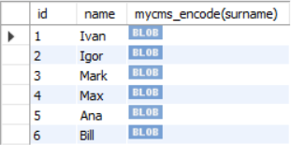

select id, name, mycms_decode(tmptbl.code)

from (select id, name, mycms_encode(surname) as code from sportproducts.user) as tmptbl;

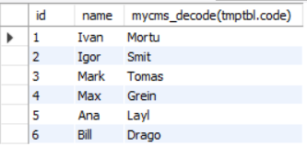

Спочатку я закодував поле (surname) , а потім декодував його.

2. Написав процедуру get_by_date, яка приймає як вхідні параметри 2 дати, як проміжок часу, і виводить усі замовлення в цьому проміжку в форматі(ім’я користувача, дата замовлення, назва товару).

Код процедури:

DELIMITER //

create procedure get_by_date (in date1 date, in date2 date)

begin

declare error char(45);

set error = 'Некоректно задані дати';

if (date1<=date2) then

begin

create table if not exists sportproducts.orders_by_date (username char(45),

orderdate date, productname char(45));

truncate sportproducts.orders_by_date;

insert into sportproducts.orders_by_date

select user.name as username, `order`.datetime as orderdate, product.name as productname from user

inner join `order`

on user.id = `order`.User_id

inner join order_product

on `order`.id = order_product.Order_id

inner join product

on order_product.Product_id = product.id

where `order`.datetime between date1 and date2;

end;

else select error;

end if;

end

Далі викликаю цю процедуру:

call get_by_date('2020-03-20', '2020-03-22');

select * from orders_by_date;

Результат:

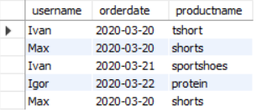

Якщо перша дата буде більшою, ніж друга, тоді проміжок часу буде від’ємним, і це некоректні дані, для цього я передбачив виклик помилки з текстом: «Некоректно задані дати». :

call get_by_date('2020-03-25', '2020-03-22');



**Висновок:** на цій лабораторній роботі я навчився розробляти та використовувати збережені процедури і функції у СУБД MySQL.